昆明市消费券发放操作指南（商家版）

为助力复工复产，提振消费信心，促进消费回暖，昆明市政府向昆明市民发放消费券。此次发行的消费券包括旅游、餐饮、体育三大类，商家可自愿网上报名参加活动。
一、报名对象
注册地在昆明，自愿报名并遵守活动规则的企业和个体工商户
二、报名时间
2020年4月25日00:00至2020年5月20日24:00
三、报名条件
（一）具有正常营业的线下实体店。
（二）提供营业执照（三证合一）、法定代表人身份证等相关资料。
（三）旅游、餐饮、体育三大类别的商户可参与本次活动，按以下条件区分商户类别：
1.旅游类（含景区、景点、公园、旅游住宿）
景区、景点、公园由市文化和旅游局审核确认；旅游住宿商户须持有《特种行业治安许可证》。
2.餐饮类
持有《食品经营许可证》的餐饮企业。
3.体育类
各类大、中、小型体育场及部分健身场所和冰雪场馆。
（四）签署《诚信经营承诺书》将纸质件加盖公章在门店公示。报名成功的商家，可通过“办事通”APP下载《诚信经营承诺书》。
（五）能够提供消费券报销所需相关资料。
四、报名方式
通过云南省人民政府“一部手机办事通”APP进行网上报名。
五、活动流程
第一步：下载并登录“办事通”APP。在手机应用商店搜索“办事通”APP或扫描下方二维码下载并注册登录，实名认证。
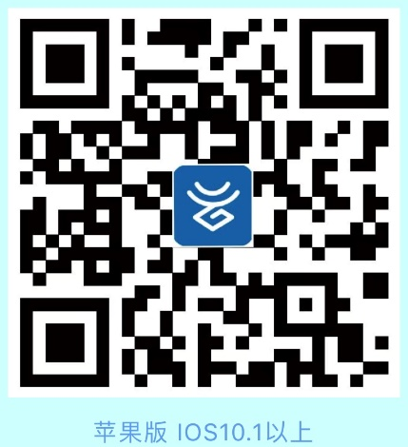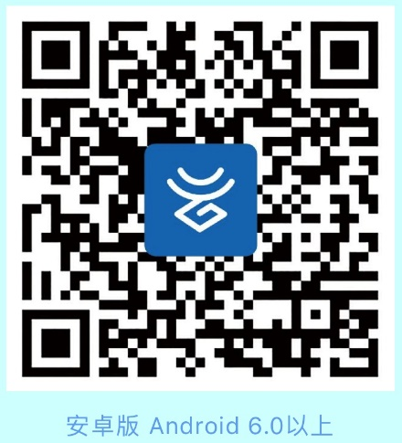
第二步：报名参与。进入“办事通”APP首页，点击“春城花都 好享昆明”商家参与入口，根据页面提示，选择参与类型，填写报名要素，完成资料上传。
第三步：查询报名结果。报名提交三个工作日后，登录“办事通”APP“春城花都 好享昆明”消费券活动界面，查询报名结果。报名成功的商家，“办事通”运营方将指导商家正确使用核券小程序，并将核劵商户标志、诚信经营承诺书配送至实体门店。
第四步：核券准备。扫描进入“链客商家助手”小程序，熟悉操作功能。
第五步：现场核券。使用“链客商家助手”小程序核销消费券，抵扣后的消费金额可通过龙支付、微信、支付宝、银行卡、现金等方式进行结算。
第六步：资金清算。消费结算后，资金由平台及时拨付商家。
五、注意事项
1. 各参与商户要严格遵守昆明市复工复产和疫情防控要求。对因疫情防控列入负面清单或限制开业的商户，不得以参加活动为由擅自开业。如不能有效执行防疫规定，且不按要求整改的，取消参与资格。
2. 相关部门将采取数据核查、市场调查等手段进行监督，有违法违规、违反《诚信经营承诺书》或不按要求粘贴标志等行为的，将被列入不诚信单位名单，不予报销消费券金额，取消参与资格，并追究相关责任。

